Scratch之基础知识题库（2）跳芭蕾

1. 选择题
2. 顺序、选择、循环是三种基本结构，其中（）结构可以实现程序的反复进行。C

|  |  |  |  |
| --- | --- | --- | --- |
| A. | 顺序 | B. | 选择 |
| C. | 循环 | D. | 以上都是 |

1. 在Scratch中，（）部件用来为角色切换不同的造型。B

|  |  |  |  |
| --- | --- | --- | --- |
| A. | 运动 | B. | 外观 |
| C. | 控制 | D. | 画笔 |

1. 要使Scratch中的角色切换造型，可以选用下列哪一条指令（）D

|  |  |  |  |
| --- | --- | --- | --- |
| A. | 将角色的大小增加10 | B. | 当作为克隆体启动时 |
| C. | 碰到边缘就反弹 | D. | 下一个造型 |

1. 想让小女孩在舞台上一直跳舞，应该采用下列哪种程序结构？（）B

|  |  |  |  |
| --- | --- | --- | --- |
| A. | 重复执行100次 | B. | 重复执行 |
| C. | 如果......那么 | D. | 如果...那么...否则 |

1. 以下不属于角色旋转模式的是？C

|  |  |  |  |
| --- | --- | --- | --- |
| A. | 任意旋转 | B. | 左右旋转 |
| C. | 上下旋转 | D. | 不旋转 |

1. 判断题
2. Scratc中的默认角色是一只可爱的小猫，我们也可以通过角色区域的新增和删除角色来实现角色的更换。（）√
3. 循环结构是程序设计中的三种基本结构之一，在循环结构中重复执行的程序段叫做循环体。（）√
4. 在Scratch中，可以对角色进行造型的转换。（）√
5. 程序设计题
6. 爱打篮球的小女孩Hannah，要求如下：
7. 在背景库中符合打篮球场景的背景图。
8. 从角色库中选择“Hannah”的小女孩角色。
9. 小女孩一边向前运动，一边不停的切换三个造型。
10. 碰到舞台边缘时，左右翻转，来回运动。

解答：

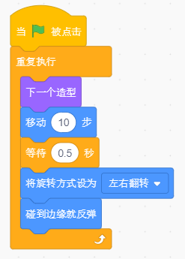

（详情见代码“爱打篮球的小女孩Hannah”）

1. 在太空跳舞的小女孩，要求如下：
2. 在背景库中选择类似太空的背景图。
3. 使用《跳芭蕾的小女孩》的小女孩角色。
4. 小女孩一边跳舞，一边切换三个造型。
5. 在角色列表区中，将角色的旋转模式改为任意旋转。（不需要积木块来设置）

解答：

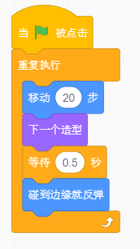

（详情见代码“太空中跳舞的小女孩”）